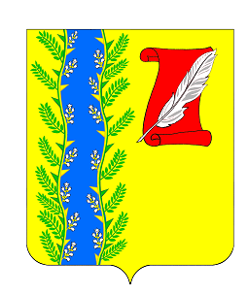
АДМИНИСТРАЦИЯ ПУШКИНСКОГО СЕЛЬСКОГО ПОСЕЛЕНИЯ ГУЛЬКЕВИЧСКОГО РАЙОНА

ПОСТАНОВЛЕНИЕ

от 13.05.2024 № 37
с. Пушкинское

Об отмене особого противопожарного режима
на территории Пушкинского сельского поселения
Гулькевичского района

В связи с понижением температуры воздуха и класса пожарной опасности, руководствуясь Федеральным законом от 21 декабря 1994 г. № 69-ФЗ «О пожарной безопасности» п о с т а н о в л я ю:
1. Отменить особый противопожарный режим на территории Гулькевичского городского поселения Гулькевичского района с 13 мая 2024 г.
2. Признать утратившим силу постановление администрации Пушкинского сельского поселения Гулькевичского района от 16 апреля 2024 г. № 26 «О введении на территории Пушкинского сельского поселения Гулькевичского района особого противопожарного режима».
3. Разместить настоящее постановление на официальном сайте Пушкинского сельского поселения Гулькевичского района по адресу: pushk-admin.ru, в информационно-телекоммуникационной сети «Интернет».
4. Контроль выполнения постановления оставляю за собой.
5. Постановление вступает со дня его подписания.

Глава Пушкинского сельского поселения
Гулькевичского района А.С. Косицкий

